Ik kon de opdracht login niet op 2017-6-3 (22:37)

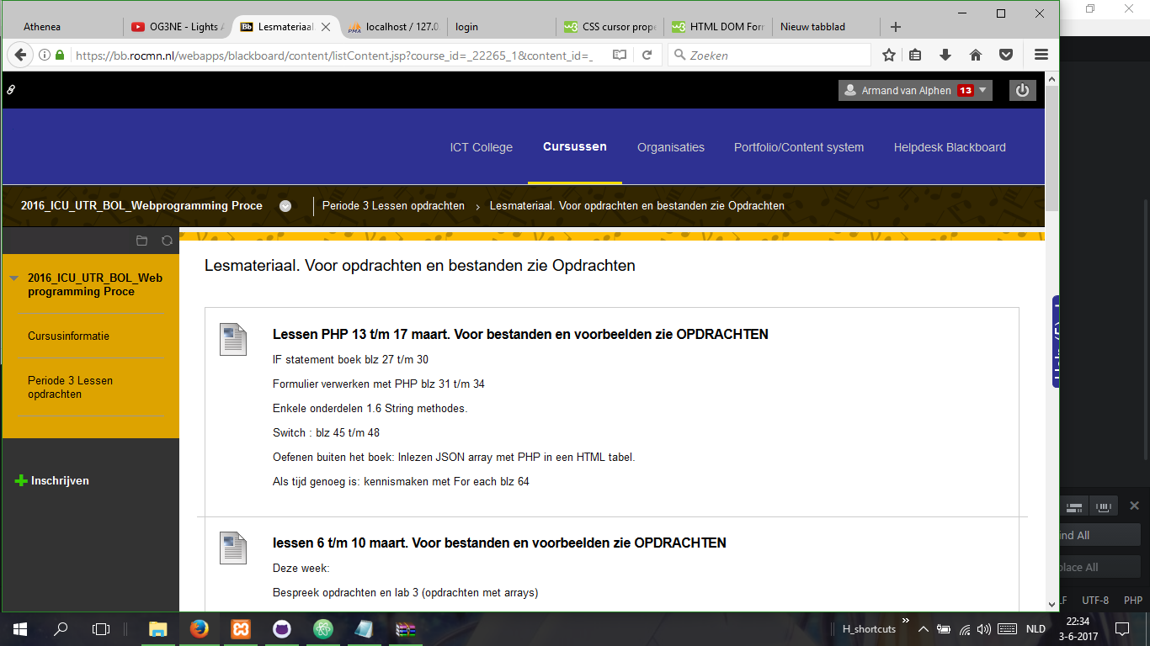

kan_niet_inleveren_2017-06-04 (21:45);

